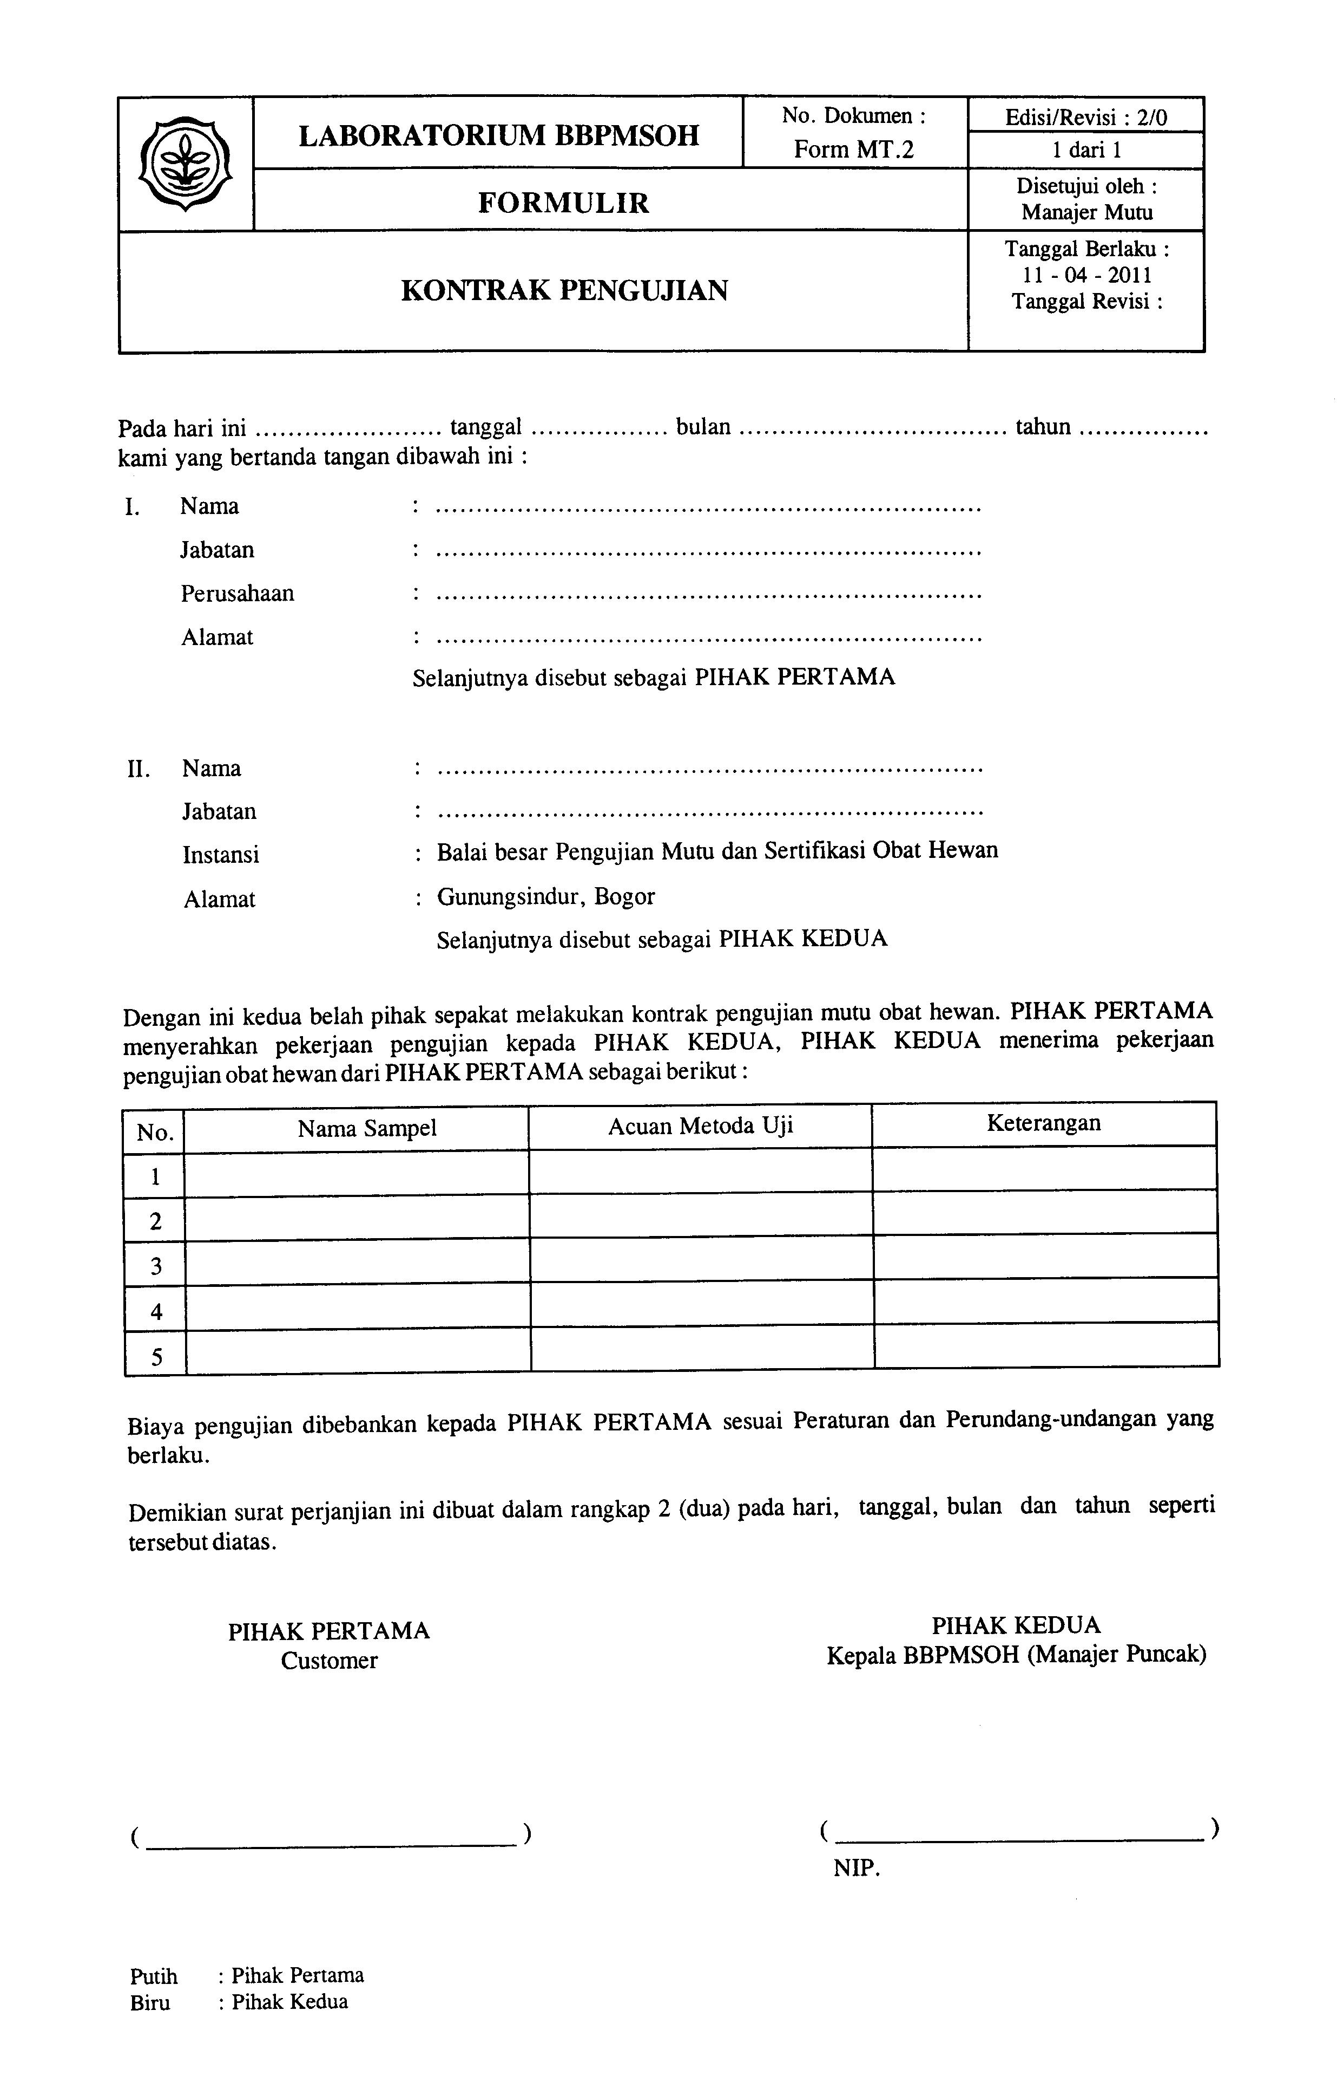

LABORATORIUM BBPMSOH

FORMULIR

KONTRAK PENGUJIAN

Pada hari ini ...... tanggal .... bulan

kami yang bertanda tangan dibawah ini :

|  |  |
| --- | --- |
| No. Dokumen : | Edisi/Revisi : 2/0 |
| Form MT.2 | 1 dari 1 |
|  | Disetujui oleh : |
|  | Manajer Mutu |
|  | Tanggal Berlaku : |
|  | 11-04-2011 |
|  | Tanggal Revisi : |

............ tahun

I. Nama :

Jabatan :

Perusahaan :

Alamat :

.....

.....

.....

.....

Selanjutnya disebut sebagai PIHAK PERTAMA

II. Nama

Jabatan

Instansi

Alamat

:

:

Balai besar Pengujian Mutu dan Sertifikasi Obat Hewan

Gunungsindur, Bogor

Selanjutnya disebut sebagai PIHAK KEDUA

Dengan ini kedua belah pihak sepakat melakukan kontrak pengujian mutu obat hewan. PIHAK PERTAMA

menyerahkan pekerjaan pengujian kepada PIHAK KEDUA, PIHAK KEDUA menerima pekerjaan

pengujian obat hewan dari PIHAK PERTAMA sebagai berikut :

No. Nama Sampel Acuan Metoda Uji Keterangan

I

2

3

4

5

Biaya pengujian dibebankan kepada PIHAK PERTAMA sesuai Peraturan dan Perundang-undangan yang

berlaku.

Demikian surat perjanjian ini dibuat dalam rangkap 2 (dua) pada hari, tanggal, bulan dan tahun seperti

tersebut diatas.

|  |  |
| --- | --- |
| PIHAK PERTAMA | PIHAK KEDUA |
| Customer | Kepala BBPMSOH (Manajer Puncak) |

NIP.

Putih Biru

* Pihak Pertama
* Pihak Kedua

